5G通讯
- 准备一张可以连5G网的通讯SIM卡。
- 打开车的前盖，在车的内部中间靠上部分，你会发现5G通讯模块，SIM卡一定要是最小的板块（及买下新卡后去掉所有卡的框架），金属面朝下，将卡放入卡槽，放入后如下图图一所示，轻推挤压听到清脆的响声后即插入完成，成功后如图二所示。（可参考视频——视频为方便直观看到所以进行了拆卸，本身只要拆除前盖即可）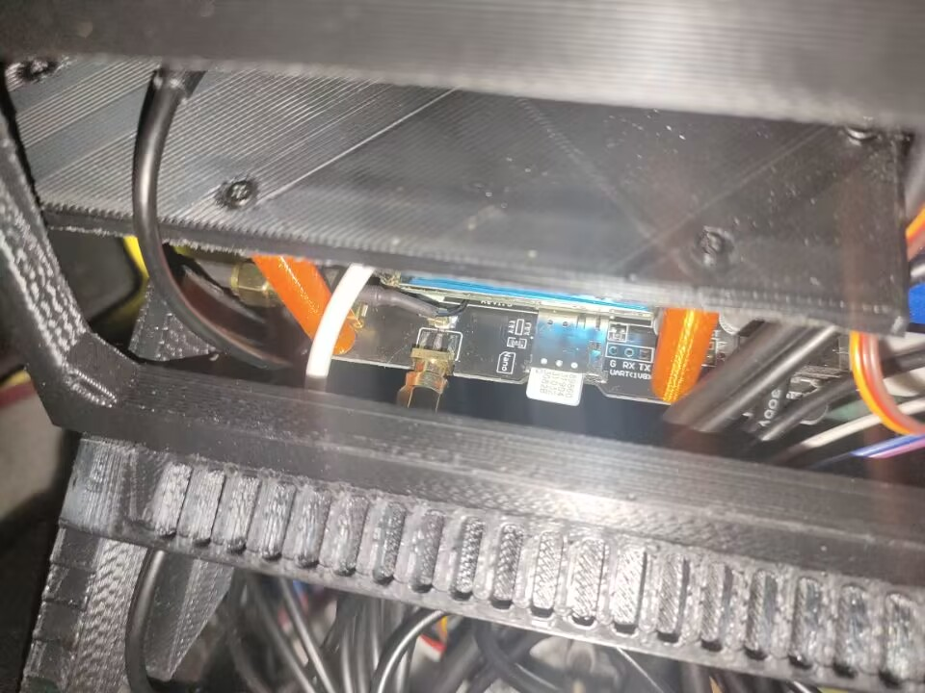
图一
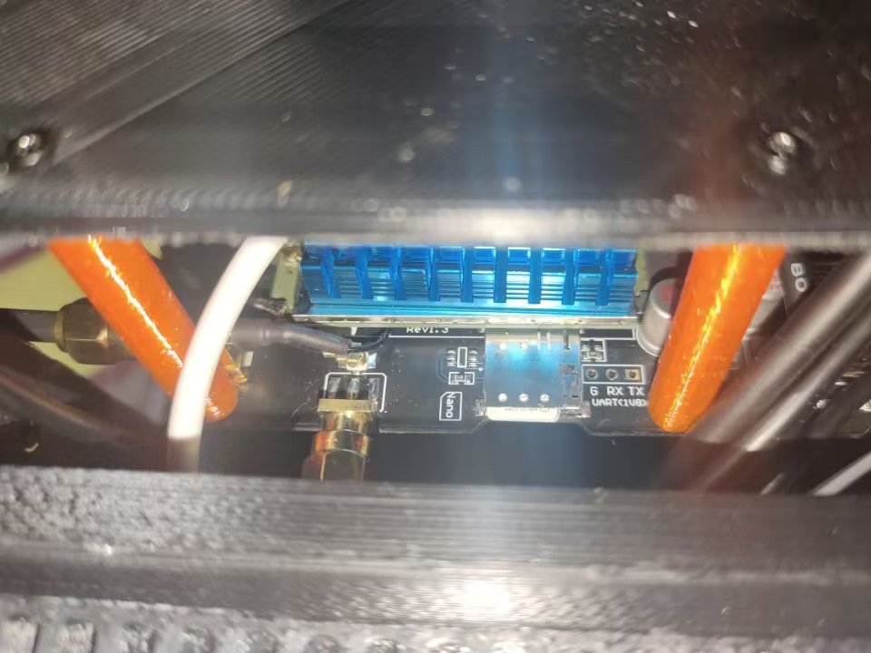
图二
- 我们采用的是RM500U，该5G模块对于树莓派官方的OS是免驱动的，及即插即用即可连接网络（5G卡），插卡自动连接网络。
- 5G的话就是在户外没有网络连接的情况下提供网络（室内也可以使用），我们通过他生成的网址进行操控，在网页上进行相关的操控和视觉听觉传输。（用到的是frp和networkrc）
- 操作流程：按照以上流程插入SIM卡————打开5G开关（图三黑色开关打开灯光闪烁即可）————打开网址进入networkrc（该部分调试见群文件，进入后如下图四）————输入密码登陆即可操控车辆，进行视觉听觉传输（图五视觉效果）。
注：系统的默认识别为USB0，这个即是5G模块。
没有特殊要求不需要进行其他操作。
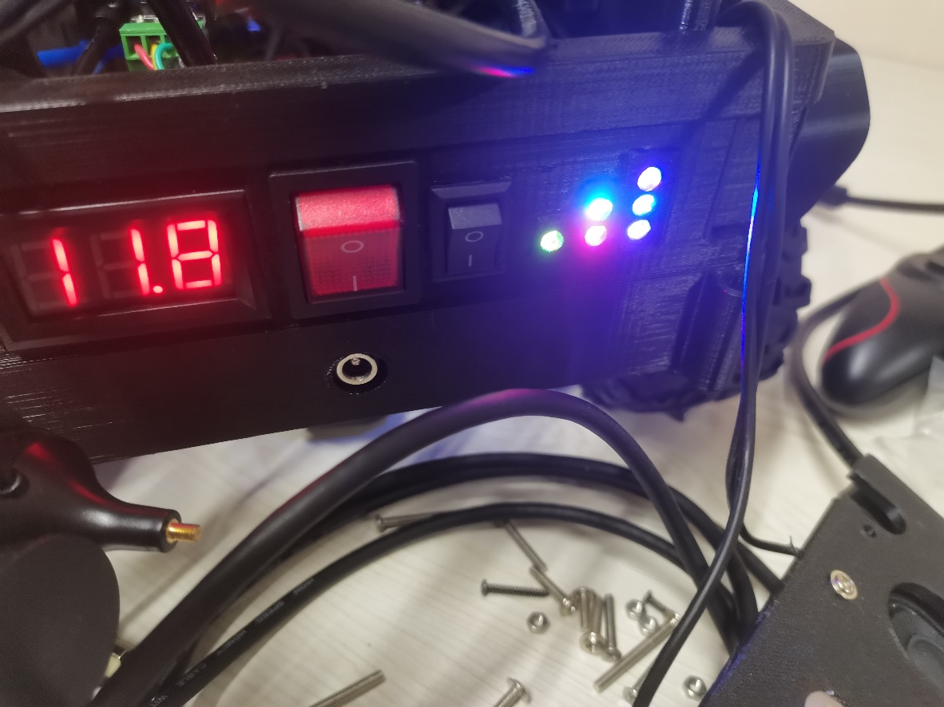
图三
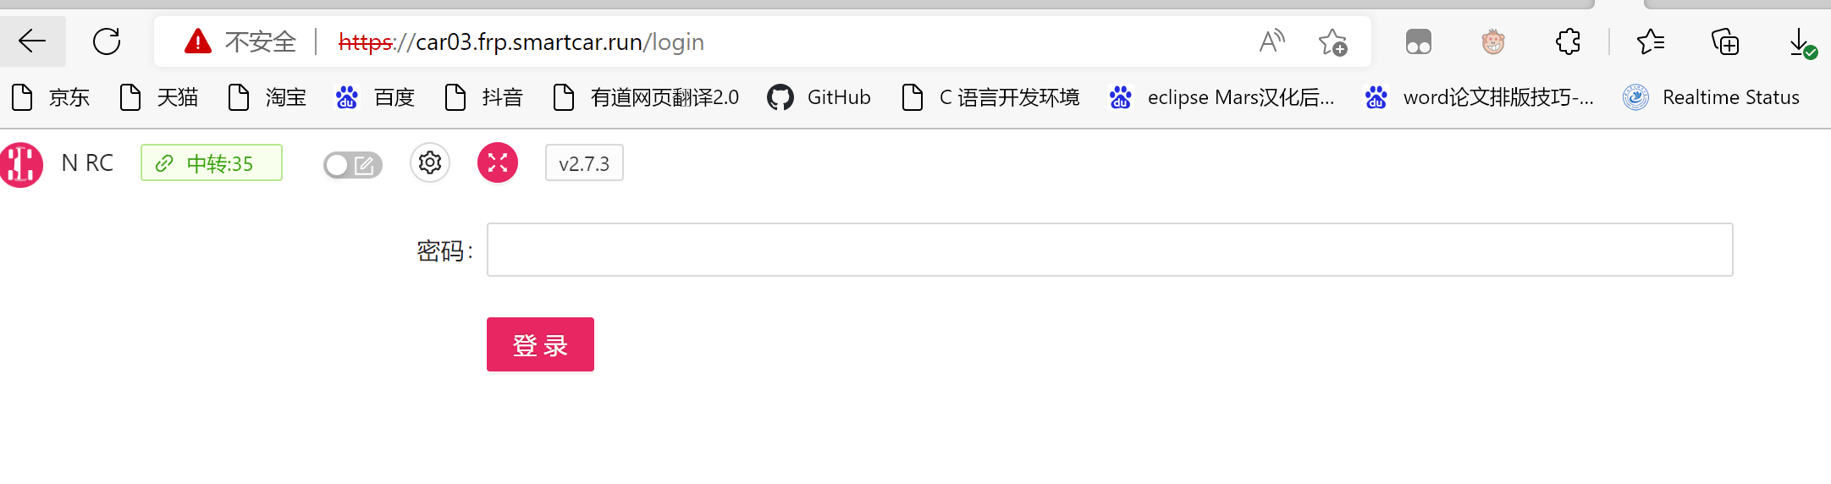
图四
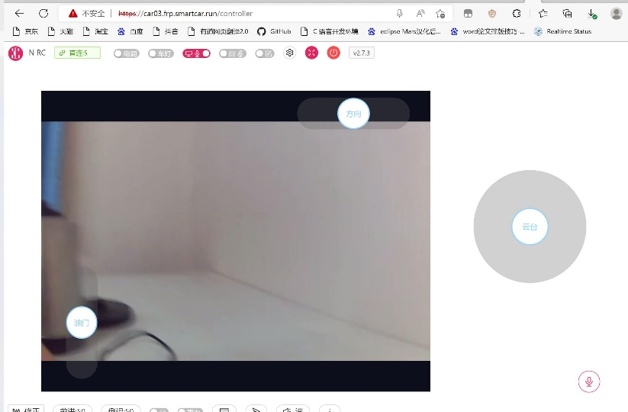
图五

